Победный флешмоб! 9 мая 2015 года тысячи людей выстроятся в живое слово «СПАСИБО»
21.04.2015
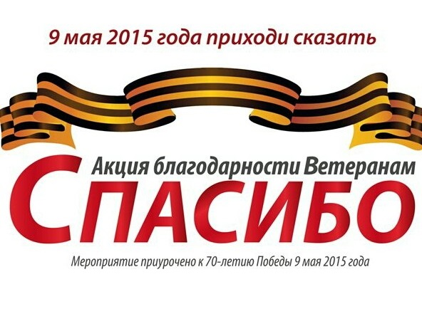
Замысел готовящейся акции состоит в следующем:
Несколько тысяч человек (планируемое количество около - 7 000 чел.), составят живое слово "Спасибо", в дань благодарности людям, совершившим невозможное, отстоявшим наше право жить.
Средний возраст участников 16-34 (согласно данным, указанным при регистрации на портале) .
Информационный портал акции: http://акцияспасибо.рф
Официальная группа в социальной сети: http://vk.com/spasibo2015
Главные правила акции:
- В акции, каждый участвует по собственному желанию и от чистого сердца;
- Акция благодарности "Спасибо", это некоммерческая, неполитическая, негосударственная гражданская инициатива;
- Проявления какой-либо принадлежности к Политическим партиям, движениям, коммерческим организациям и т.д., запрещено.



Адрес страницы: http://tsaricino.mos.ru/towards-the-73th-anniversary-of-the-victory-in-the-great-patriotic-voeny-1941-1945/detail/1762619.html
Управа района Царицыно города Москвы

